Министерство науки и высшего образования Российской Федерации
Федеральное государственное бюджетное образовательное учреждение
высшего образования
ИРКУТСКИЙ НАЦИОНАЛЬНЫЙ ИССЛЕДОВАТЕЛЬСКИЙ
ТЕХНИЧЕСКИЙ УНИВЕРСИТЕТ
Институт информационных технологий и анализа данных
наименование института

Допускаю к защите
Руководитель:
А.Б. Столбов
^{И.О. Фамилия}
Технология моделирования системы частиц
наименование темы
ПОЯСНИТЕЛЬНАЯ ЗАПИСКА
к курсовой работе по дисциплине
Технологии программирования

1.001.00.00 ПЗ

^{обозначение документа}

Выполнил студент группы | ИС*** 19-1 |  |  |  | Иванов И.И.
 | ^{шифр группы} |  | ^{подпись} |  | ^{Фамилия И.О}
Нормоконтроль |  |  |  |  | Столбов А.Б.
 |  |  | ^{подпись} |  | ^{Фамилия И.О}
Курсовая работа защищена с оценкой
Иркутск 2020 г.
Министерство науки и высшего образования Российской Федерации
Федеральное государственное бюджетное образовательное учреждение
высшего образования
ИРКУТСКИЙ НАЦИОНАЛЬНЫЙ ИССЛЕДОВАТЕЛЬСКИЙ ТЕХНИЧЕСКИЙ УНИВЕРСИТЕТ
ЗАДАНИЕ
НА КУРСОВУЮ РАБОТУ
По курсу | Технологии программирования
Студенту | Иванову Ивану Ивановичу
 | (фамилия, инициалы)
Тема работы: | Технология моделирования системы частиц
Исходные данные: |  | Вариант 1
Рекомендуемая литература:
1. Троелсен, Эндрю Язык программирования C# 5.0 и платформа .NET 4.5 / Эндрю Троелсен. - М.: Вильямс, 2015. - 486 c
2. Система частиц, часть 1. [Электронный ресурс] // olive.tealeaf.su : чаинка, 2020. URL: http://olive.tealeaf.su/particle-system.html (дата обращения: 01.12.2020).

Графическая часть на | - |  | листах.
Дата выдачи задания |  | 23 / 11 / 2020 г.
Задание получил студент |  |  |  |  |  |  | Иванов И.И.
 |  |  |  | ^{подпись} |  |  | ^{Фамилия И.О.}

Дата представления работы руководителю | 21 / 12 / 2020 г.
Руководитель курсовой работы |  |  | Столбов А.Б.
 | ^{подпись} |  | ^{Фамилия И.О.}

Содержание
Введение 4
1 Индивидуальный вариант 5
2 Внешний вид главного окна 6
3 Код эмиттера 7
4 Код специальных точек 9
5 Код частиц 10
6 Код формы 11
7 Описание работы интерфейса 13
Заключение 15
Список использованной литературы 16

Введение
В данной работе необходимо разработать графический интерфейс для управления системой частиц.
Система частиц — используемый в компьютерной графике способ представления объектов, не имеющих чётких геометрических границ (различные облака, туманности, взрывы, струи пара, шлейфы от ракет, дым, снег, дождь и т. п.).
Система частиц состоит из определённого (фиксированного или произвольного) количества частиц. Математически каждая частица представляется как материальная точка с дополнительными атрибутами, такими как внешний вид реализуемого с помощью метода render, скоростью, запасом жизни и т. п.
В ходе работы программы каждая частица изменяет своё состояние по определённому, общему для всех частиц системы, закону. Например, частица может подвергаться воздействию гравитации, менять размер, цвет, скорость и так далее, и, после проведения всех расчётов, частица визуализируется.
Новые частицы испускаются так называемым «эмиттером». Эмиттером может быть точка, тогда новые частицы будут возникать в одном месте. Так можно смоделировать, например, взрыв: эмиттером будет его центр. Эмиттером может быть отрезок прямой или плоскость: например, частицы дождя или снега должны возникать на высоко расположенной горизонтальной плоскости. Эмиттером может быть и произвольный геометрический объект: в этом случае новые частицы будут возникать на всей его поверхности.
Для реализации используется язык C#. C# – это язык программирования, предназначенный для разработки самых разнообразных приложений. Язык C# прост, строго типизирован и объектно-ориентирован. Благодаря множеству нововведений C# обеспечивает возможность быстрой разработки приложений, но при этом сохраняет выразительность и элегантность, присущую си подобным языкам.

1 Индивидуальный вариант
Реализовать управление направленным эмиттером, добавить trackbar для изменения направления/распределения, а также количества частиц в тик для эмиттера,
- Дополнительно реализовать гравитон который притягивает частицы оказавшиеся в радиусе действия частиц

2 Внешний вид главного окна
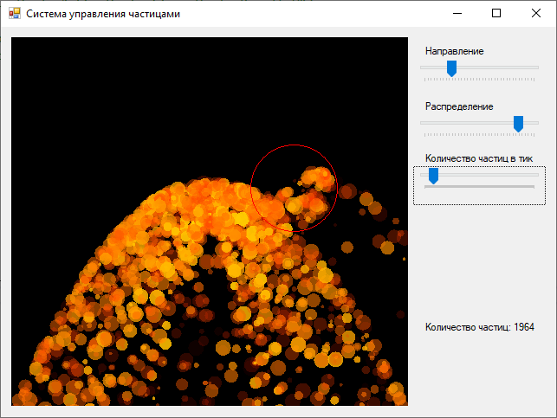
Рисунок 2.1

3 Код эмиттера
обязательно добавьте комментарии к коду если он отличается от того что был в методичке
public class Emitter
{
public List<Particle> particles = new List<Particle>();
public List<IImpactPoint> impactPoints = new List<IImpactPoint>();

public int MousePositionX;
public int MousePositionY;

public float GravitationX = 0;
public float GravitationY = 1;

public int X;
public int Y;
public int Direction = 0;
public int Spreading = 360;
public int SpeedMin = 1;
public int SpeedMax = 10;
public int RadiusMin = 2;
public int RadiusMax = 10;
public int LifeMin = 20;
public int LifeMax = 100;
public int ParticlesPerTick = 1;

public Color ColorFrom = Color.White;
public Color ColorTo = Color.FromArgb(0, Color.Black);

public virtual void ResetParticle(Particle particle)
{
particle.Life = Particle.rand.Next(LifeMin, LifeMax);

particle.X = X;
particle.Y = Y;

var direction = Direction
+ (double)Particle.rand.Next(Spreading)
- Spreading / 2;

if (particle is ParticleColorful)
{
(particle as ParticleColorful).FromColor = ColorFrom;
(particle as ParticleColorful).ToColor = ColorTo;
}

var speed = Particle.rand.Next(SpeedMin, SpeedMax);

particle.SpeedX = (float)(Math.Cos(direction / 180 * Math.PI) * speed);
particle.SpeedY = -(float)(Math.Sin(direction / 180 * Math.PI) * speed);

particle.Radius = Particle.rand.Next(RadiusMin, RadiusMax);
}

public virtual Particle CreateParticle()
{
var particle = new ParticleColorful();
particle.FromColor = ColorFrom;
particle.ToColor = ColorTo;

return particle;
}

public void UpdateState()
{
int particlesToCreate = ParticlesPerTick;

foreach (var particle in particles)
{
if (particle.Life <= 0)
{
if (particlesToCreate > 0)
{
particlesToCreate -= 1;
ResetParticle(particle);
}
}
else
{
particle.Life -= 1;
foreach (var point in impactPoints)
{
point.ImpactParticle(particle);
}

particle.SpeedX += GravitationX;
particle.SpeedY += GravitationY;

particle.X += particle.SpeedX;
particle.Y += particle.SpeedY;
}
}

while (particlesToCreate >= 1)
{
particlesToCreate -= 1;
var particle = CreateParticle();
ResetParticle(particle);
particles.Add(particle);
}
}

public void Render(Graphics g)
{
foreach (var particle in particles)
{
particle.Draw(g);
}

foreach (var point in impactPoints)
{
point.Render(g);
}
}
}

4 Код специальных точек
обязательно добавьте комментарии к коду если он отличается от того что был в методичке
public abstract class IImpactPoint
{
public float X;
public float Y;

public abstract void ImpactParticle(Particle particle);

public virtual void Render(Graphics g)
{
g.FillEllipse(
new SolidBrush(Color.Red),
X - 5,
Y - 5,
10,
10
);
}
}

/*
* класс Гравитон -- притягивает частицы оказавшиеся в радиусе его действия,
* радиус действия равен половине значения Power
*/
public class GravityPoint : IImpactPoint
{
public int Power = 100; // сила притяжения

public override void ImpactParticle(Particle particle)
{
float gX = X - particle.X;
float gY = Y - particle.Y;

double r = Math.Sqrt(gX * gX + gY * gY);
// проверяю что частица оказалась в радиусе притяжения
if (r + particle.Radius < Power / 2)
{
float r2 = (float)Math.Max(100, gX * gX + gY * gY);
// пересчитываю скорость частицы
particle.SpeedX += gX * Power / r2;
particle.SpeedY += gY * Power / r2;
}
}

public override void Render(Graphics g)
{
// буду рисовать оружность с диаметром равным Power
g.DrawEllipse(
new Pen(Color.Red),
X - Power / 2,
Y - Power / 2,
Power,
Power
);
}
}

5 Код частиц
обязательно добавьте комментарии к коду если он отличается от того что был в методичке
public class Particle
{
public int Radius; // радиус частицы
public float X; // X координата положения частицы в пространстве
public float Y; // Y координата положения частицы в пространстве

public float SpeedX; // скорость перемещения по оси X
public float SpeedY; // скорость перемещения по оси Y
public float Life; // запас здоровья частицы

public static Random rand = new Random();

// метод генерации частицы
public Particle()
{
var direction = (double)rand.Next(360);
var speed = 1 + rand.Next(10);

SpeedX = (float)(Math.Cos(direction / 180 * Math.PI) * speed);
SpeedY = -(float)(Math.Sin(direction / 180 * Math.PI) * speed);

Radius = 2 + rand.Next(10);
Life = 20 + rand.Next(100);
}

virtual public void Draw(Graphics g)
{
// рассчитываем коэффициент прозрачности по шкале от 0 до 1.0
float k = Math.Min(1f, Life / 100);
// рассчитываем значение альфа канала в шкале от 0 до 255
// по аналогии с RGB, он используется для задания прозрачности
int alpha = (int)(k * 255);

// создаем цвет из уже существующего, но привязываем к нему еще и значение альфа канала
var color = Color.FromArgb(alpha, Color.Black);
var b = new SolidBrush(color);

g.FillEllipse(b, X - Radius, Y - Radius, Radius * 2, Radius * 2);

b.Dispose();
}
}

public class ParticleColorful : Particle
{
public Color FromColor;
public Color ToColor;

// для смеси цветов
public static Color MixColor(Color color1, Color color2, float k)
{
return Color.FromArgb(
(int)(color2.A * k + color1.A * (1 - k)),
(int)(color2.R * k + color1.R * (1 - k)),
(int)(color2.G * k + color1.G * (1 - k)),
(int)(color2.B * k + color1.B * (1 - k))
);
}

public override void Draw(Graphics g)
{
float k = Math.Min(1f, Life / 100);

// так как k уменшается от 1 до 0, то порядок цветов обратный
var color = MixColor(ToColor, FromColor, k);
var b = new SolidBrush(color);

g.FillEllipse(b, X - Radius, Y - Radius, Radius * 2, Radius * 2);

b.Dispose();
}
}

6 Код формы
обязательно добавьте комментарии к коду если он отличается от того что был в методичке
public partial class Form1 : Form
{
List<Emitter> emitters = new List<Emitter>();
Emitter emitter;

GravityPoint point;

public Form1()
{
InitializeComponent();
picDisplay.Image = new Bitmap(picDisplay.Width, picDisplay.Height);

emitter = new Emitter
{
Direction = 0,
Spreading = 10,
SpeedMin = 10,
SpeedMax = 10,
ColorFrom = Color.Gold,
ColorTo = Color.FromArgb(0, Color.Red),
ParticlesPerTick = 10,
X = picDisplay.Width / 2,
Y = picDisplay.Height / 2,
};

point = new GravityPoint
{
X = picDisplay.Width / 2 - 100,
Y = picDisplay.Height / 2,
};

emitter.impactPoints.Add(point);
emitters.Add(emitter);
}

private void timer1_Tick(object sender, EventArgs e)
{
using (var g = Graphics.FromImage(picDisplay.Image))
{
g.Clear(Color.Black);
foreach (var emitter in emitters)
{

emitter.UpdateState(); // тут обновляем эмиттер
emitter.Render(g); // тут рендерим через эмиттер

/* тут какая-та магия, а у вас свой код */
}
}

picDisplay.Invalidate();
}
private void picDisplay_MouseMove(object sender, MouseEventArgs e)
{
point.X = e.X;
point.Y = e.Y;
}

private void trackBar1_Scroll(object sender, EventArgs e)
{
/* а тут плохо видно, не могу разглядеть что -_- */
}

private void trackBar2_Scroll(object sender, EventArgs e)
{
/* ой-ой -_- */
}

private void trackBar4_Scroll(object sender, EventArgs e)
{
/* надо новые очки О-О */
}
}

7 Описание работы интерфейса
Меняя trackback Направление мы меняем направление в которое выстреливают новые частицы:
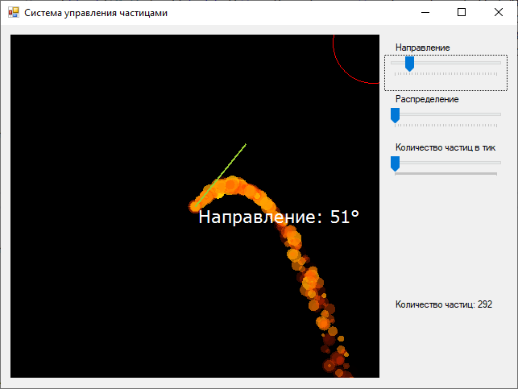
Рисунок 7.1
Меняя trackback Распределение мы меняем разброс частиц около заданого направления при генерации:
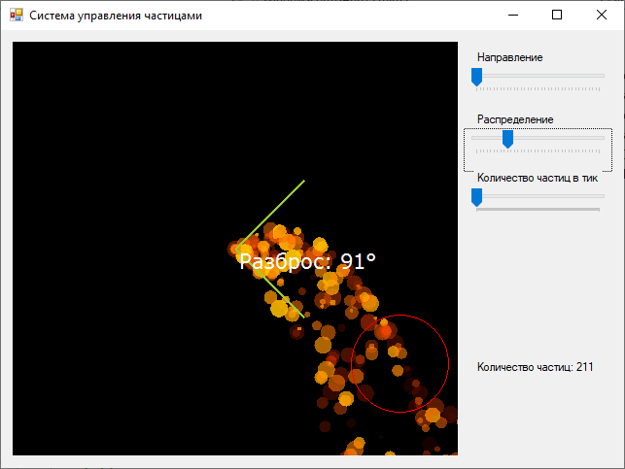
Рисунок 7.2

Меняя trackbar Количество частиц в тик, мы управляем количеством активных частиц в области генерации, при резком изменении частиц в боьлшую сторону и с последюущем:
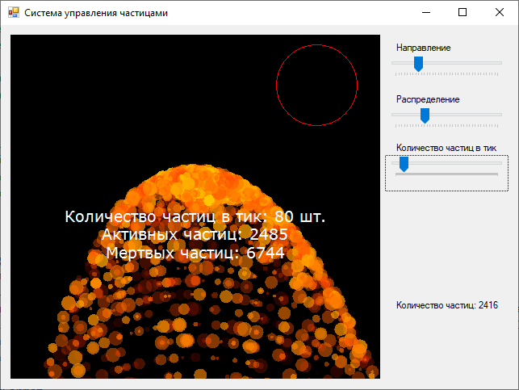
Рисунок 7.3
Частицы попадающие в область действия специальной точки притягиваются к ней с силой равной удвоеному радиусу:
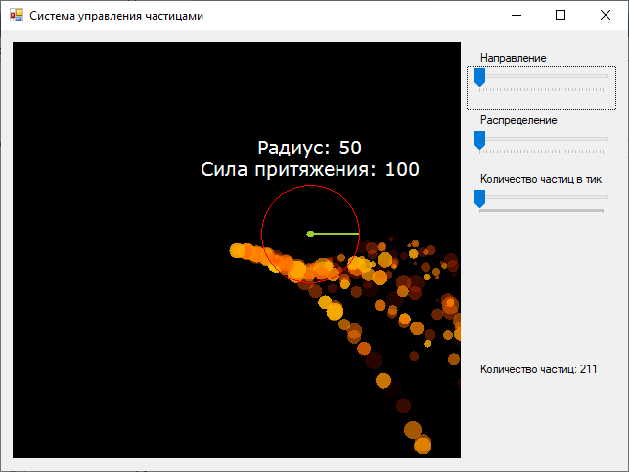
Рисунок 7.4

Заключение
В рамках курсовой работы было разработано приложение, позволяющее управлять системой частиц. В приложении реализованы следующие возможности:
- Ползунок «Направление», для управления направлением вылета частиц
- Ползунок «Распределение», для управления разбросом вылета частиц около заданного направления
- Ползунок «Количество частиц в тик» - для управления количеством частицы на форме,
- Специальная точка «Гравитон[Придумай имя своей точке, ведь все равно это никто не читает]» которая притягивает частицы оказывающиеся в заданной области
Приложение было всесторонне протестировано и отлажено. Все поставленные в рамках курсовой работы задачи были выполнены.
В рамках выполнения данной работы был получен обширный спектр сведений об объектно-ориентированном языке программирования C#, разработки графических приложений и эмуляции сложных динамических систем.

Список использованной литературы
- Троелсен, Эндрю Язык программирования C# 5.0 и платформа .NET 4.5 / Эндрю Троелсен. - М.: Вильямс, 2015. - 486 c.
- Вагнер, Билл С# Эффективное программирование / Билл Вагнер. - М.: ЛОРИ, 2013. - 320 c.
- Ишкова, Э. А. Самоучитель С#. Начала программирования / Э.А. Ишкова. - М.: Наука и техника, 2013. - 496 c.
- Биллинг В.А. Основы программирования на C#. - Т.: Интернет-университет информационных технологий, Бином, 2012. - 488 с.
- Евдокимов П.В. C# на примерах. - М.: Наука и техника,2016. - 304 с.
- Нейгел К., Ивьен Б., Глинн Д., Уотсон К., Скиннер М. C# 4.0 и платформа .NET 4, 2011.
- Система частиц, часть 1. [Электронный ресурс] // olive.tealeaf.su : чаинка, 2020. URL: http://olive.tealeaf.su/particle-system.html (дата обращения: 01.12.2020).

